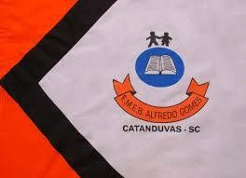 | ESCOLA MUNICIPAL DE EDUCAÇÃO BÁSICA ALFREDO GOMES. DIRETORA: IVÂNIA AP. NORA.  ASSESSORA PEDAGÓGICA: SIMONE ANDRÉA CARL. ASSESSORA TÉCNICA ADM.: TANIA M. N. DE ÁVILA. CNPJ – 78.502.697/0001-96 - FONE 3525 6555 BAIRRO CENTRO OESTE  CATANDUVAS – SC ANO 2021  DISCIPLINA: LÍNGUA INGLESA  PROFESSORA: VANICE DORÉ BISSANI  TURMA: 2º ANO  SEQUÊNCIA A NEW FRIEND - AULA 05  NAME: _____________________________________
COMPLETE O QUADRO COM AS SUAS INFORMAÇÕES. DEPOIS PINTE O DESENHO COM MUITO CAPRICHO.
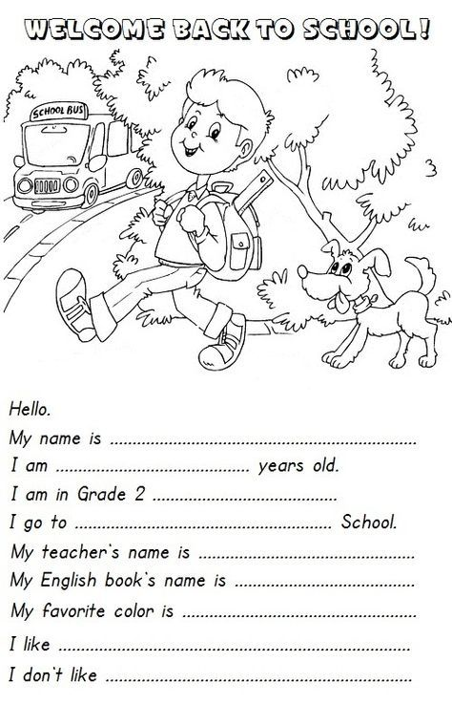

HELLO!
MY NAME IS ______________________________________.
I AM A ________________________ (BOY/GIRL)
I AM ______________________ YEARS OLD.
MY SCHOOL IS ____________________________________.
MY TEACHER IS ____________________________________.
I LOVE MY SCHOOL.

